國家發展委員會 新聞稿
發布日期：103年12月26日
聯 絡 人：吳明蕙、徐志宏
聯絡電話：2316-5851、5855
103年11月份景氣概況
103年11月，景氣對策信號連續第10個月呈現綠燈，綜合判斷分數較上月增1分至25分，其中海關出口值由黃藍燈轉呈綠燈，機械及電機設備進口值由綠燈轉呈黃紅燈，分數各增加1分；工業生產指數則由黃紅燈轉呈綠燈，分數減少1分。景氣指標方面，領先指標持續下跌但累計跌幅不大，同時指標則穩定上升，顯示當前國內經濟保持溫和成長。
展望未來，明年全球經濟可望優於今年，有助於我國出口動能擴增；但各國成長速度快慢不一，加上近期國際油價大幅下跌，對全球經濟的影響需密切留意。內需方面，半導體業者可望積極研發新世代高階製程，挹注民間投資；民間消費在就業情勢改善與農曆年前促銷商機的激勵下，動能應可維持。整體而言，明年國內經濟與今年大致相當，前景審慎樂觀。
- 景氣對策信號（詳圖1、圖2）
103年11月景氣對策信號續呈綠燈，綜合判斷分數為25分，較上月增加1分。9項構成項目中，工業生產指數由黃紅燈轉為綠燈，分數減少1分，海關出口值由黃藍燈轉為綠燈、機械及電機設備進口值由綠燈轉為黃紅燈，分數各增加1分；其餘構成項目燈號維持不變。各構成項目除製造業營業氣候測驗點之單位為點外，其餘均為與上年同月相比之變動率；除股價指數外均經季節調整。個別構成項目說明如下：
- 貨幣總計數M1B變動率：由上月7.2%減為7.1%，燈號維持綠燈。
- 股價指數變動率：由上月5.4%增為9.5%，燈號續呈綠燈。
- 工業生產指數變動率：由上月上修值8.2%減為7.99%，燈號由黃紅燈轉為綠燈。
- 非農業部門就業人數變動率：與上月相同仍為1.1%，燈號續呈黃藍燈。
- 海關出口值變動率：由上月4.0%增為7.1%，燈號由黃藍燈轉為綠燈。
- 機械及電機設備進口值變動率：由上月上修值2.5%增為20.7%，燈號由綠燈轉為黃紅燈。
- 製造業銷售量指數變動率：由上月下修值4.7%減為3.6%，燈號仍為綠燈。
- 商業營業額變動率：由上月1.6%減為0.8%，燈號維持黃藍燈。
- 製造業營業氣候測驗點：由上月下修值95.6點減為94.3點，燈號續呈黃藍燈。
- 景氣指標
- 領先指標
- 領先指標不含趨勢指數為99.55，較上月下跌0.17%，已連續9個月下跌，但累計跌幅僅約1%（詳表1、圖3）。
- 7個構成項目經去除長期趨勢後，2項較上月上升，分別為：外銷訂單指數、實質貨幣總計數M1B；其餘5項：製造業營業氣候測驗點、核發建照面積、SEMI半導體接單出貨比、股價指數，以及工業及服務業受僱員工淨進入率則較上月下滑。
- 同時指標
- 同時指標不含趨勢指數為101.98，較上月上升0.26%，已連續15個月上升（詳表2、圖4）。
- 7個構成項目經去除長期趨勢後，4項較上月上升，分別為：實質機械及電機設備進口值、工業生產指數、電力（企業）總用電量，以及非農業部門就業人數；其餘3項：商業營業額、製造業銷售量指數，以及實質海關出口值則較上月下滑。
- 落後指標
- 落後指標不含趨勢指數為99.37，較上月上升0.23% （詳表3、圖5）。
- 6個構成項目經去除長期趨勢後，4項較上月上升，分別為：製造業存貨率、工業及服務業經常性受僱員工人數、失業率、製造業單位產出勞動成本指數；其餘2項：全體貨幣機構放款與投資，及金融業隔夜拆款利率則較上月下滑。
下次發布日期為 104年1月27日（星期二）下午4時

綜合判斷說明： 紅燈(45-38)， 黃紅燈(37-32)， 綠燈(31-23)， 黃藍燈(22-17)， 藍燈(16-9)。

圖1 近1年景氣對策信號走勢圖

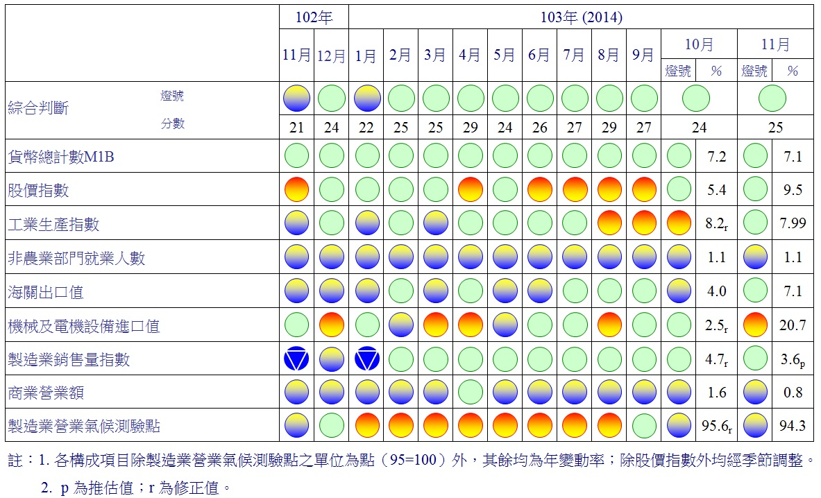
圖2 一年來景氣對策信號
表1 景氣領先指標
指數
項 目 | 103年 (2014)
 | 5月 | 6月 | 7月 | 8月 | 9月 | 10月 | 11月
不含趨勢指數 | 100.43 | 100.33 | 100.20 | 100.05 | 99.89 | 99.72 | 99.55
較上月變動 (%) | -0.11 | -0.10 | -0.12 | -0.15 | -0.16 | -0.17 | -0.17
構成項目¹
外銷訂單指數 | 99.63 | 99.74 | 99.99 | 100.41 | 100.98 | 101.58 | 102.16
實質貨幣總計數M1B | 100.06 | 100.06 | 100.07 | 100.08 | 100.10 | 100.14 | 100.18
股價指數 | 100.30 | 100.35 | 100.35 | 100.31 | 100.24 | 100.14 | 100.04
工業及服務業受僱員工淨進入率² | 100.20 | 100.12 | 100.05 | 100.01 | 99.98 | 99.95 | 99.93
核發建照面積³ | 99.89 | 99.75 | 99.62 | 99.46 | 99.30 | 99.14 | 98.98
SEMI半導體接單出貨比 | 100.18 | 100.14 | 100.04 | 99.89 | 99.71 | 99.56 | 99.44
製造業營業氣候測驗點 | 100.84 | 100.78 | 100.60 | 100.30 | 99.88 | 99.39 | 98.88
註：1.本表構成項目指數為經季節調整、剔除長期趨勢，並平滑化與標準化後之數值。以下表同。
2.淨進入率＝進入率—退出率。
3.核發建照面積僅包含住宿類（住宅）、商業類、辦公服務類、工業倉儲類4項建造執照統計資料。

谷底(T)
101.1
高峰(P)
100.2
高峰(P) 谷底(T)
97.3 98.2
高峰(P) 谷底(T)
93.3 94.2
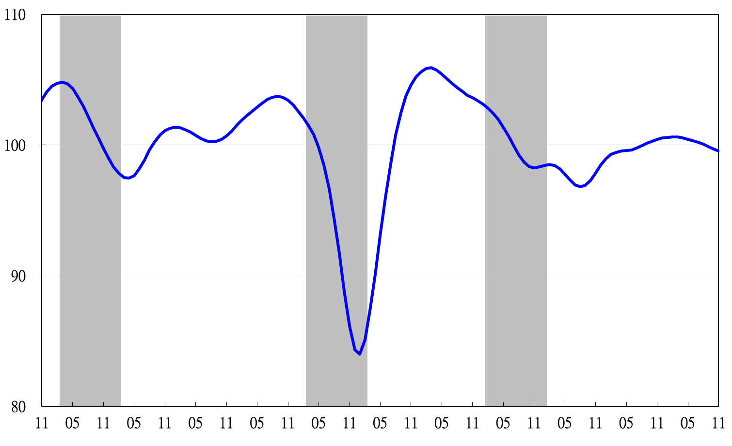
指數
92 93 94 95 96 97 98 99 100 101 102 103

註：陰影區表景氣循環收縮期，以下圖同。
圖3 領先指標不含趨勢指數走勢圖

表2 景氣同時指標
指數
項 目 | 103年 (2014)
 | 5月 | 6月 | 7月 | 8月 | 9月 | 10月 | 11月
不含趨勢指數 | 100.47 | 100.72 | 100.99 | 101.25 | 101.48 | 101.72 | 101.98
較上月變動 (%) | 0.22 | 0.25 | 0.26 | 0.26 | 0.23 | 0.24 | 0.26
構成項目
工業生產指數 | 99.99 | 100.19 | 100.40 | 100.61 | 100.82 | 101.03 | 101.23
電力(企業)總用電量 | 99.55 | 99.74 | 99.98 | 100.22 | 100.42 | 100.61 | 100.82
製造業銷售量指數 | 100.30 | 100.40 | 100.47 | 100.52 | 100.54 | 100.54 | 100.53
商業營業額 | 100.30 | 100.25 | 100.16 | 100.07 | 99.98 | 99.89 | 99.80
非農業部門就業人數 | 99.67 | 99.64 | 99.61 | 99.62 | 99.64 | 99.68 | 99.72
實質海關出口值 | 100.03 | 100.13 | 100.21 | 100.26 | 100.27 | 100.25 | 100.24
實質機械及電機設備進口值 | 100.04 | 100.07 | 100.13 | 100.23 | 100.36 | 100.54 | 100.77

谷底(T)
101.1
高峰(P)
100.2
高峰(P) 谷底(T)
93.3 94.2
谷底(T)
98.2
高峰(P)
97.3
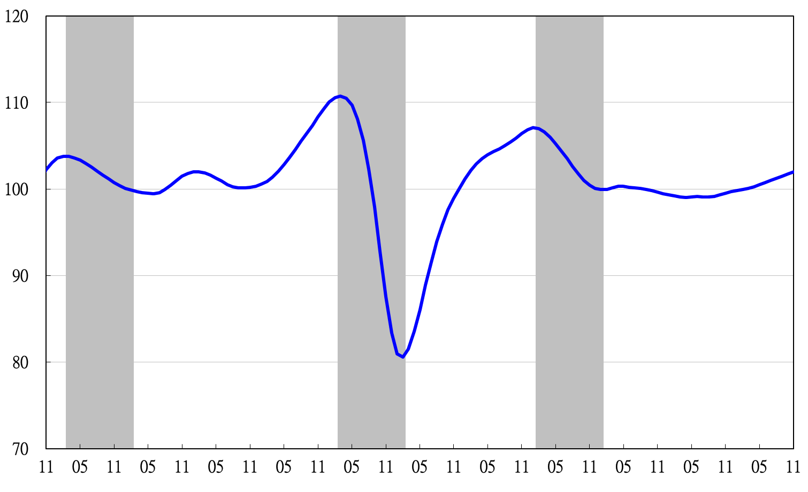
92 93 94 95 96 97 98 99 100 101 102 103

指數
圖4 同時指標不含趨勢指數走勢圖

表3 景氣落後指標
指數
項 目 | 103年 (2014)
 | 5月 | 6月 | 7月 | 8月 | 9月 |  | 10月 |  | 11月
不含趨勢指數 | 98.88 | 98.92 | 99.00 | 99.01 |  | 99.00 |  | 99.14 | 99.37
較上月變動 (%) | 0.05 | 0.04 | 0.09 | 0.01 |  | -0.004 |  | 0.14 | 0.23
構成項目
失業率 | 99.82 | 99.86 | 99.90 | 99.94 |  | 99.98 |  | 100.01 | 100.05
工業及服務業經常性受僱員工人數 | 99.78 | 99.81 | 99.84 | 99.88 |  | 99.93 |  | 99.97 | 100.01
製造業單位產出勞動成本指數 | 100.03 | 99.99 | 99.93 | 99.73 |  | 99.49 |  | 99.39 | 99.394
金融業隔夜拆款利率 | 99.97 | 99.97 | 99.96 | 99.96 |  | 99.95 |  | 99.95 | 99.94
全體貨幣機構放款與投資 | 99.92 | 99.92 | 99.91 | 99.89 |  | 99.85 |  | 99.81 | 99.76
製造業存貨率 | 99.17 | 99.20 | 99.29 | 99.45 |  | 99.65 |  | 99.87 | 100.11

谷底(T)
98.2
高峰(P)
97.3
高峰(P)
100.2
谷底(T)
101.1
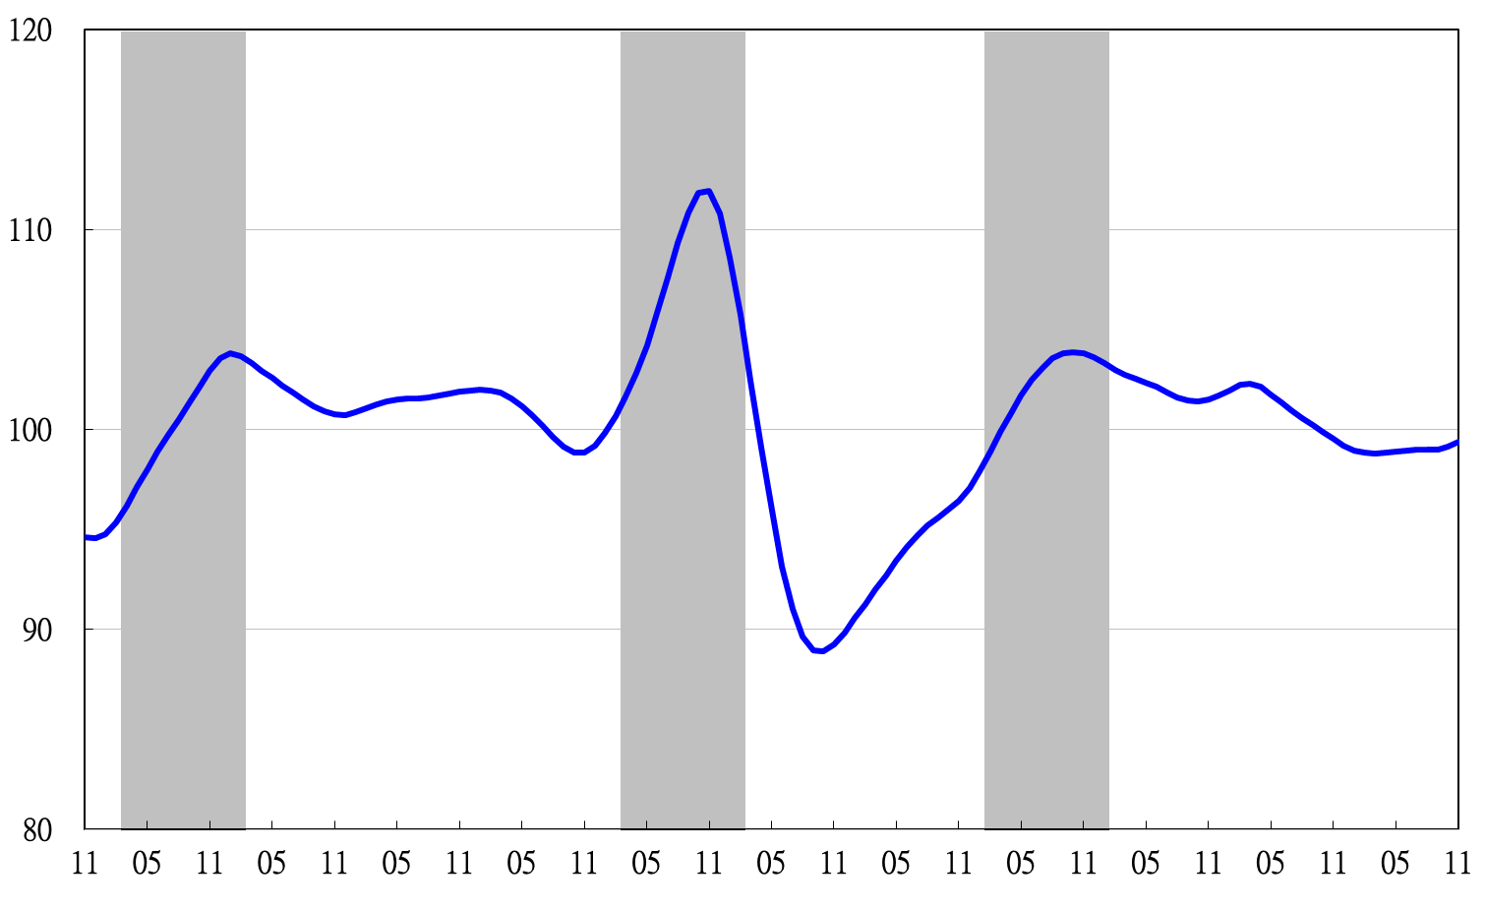
高峰(P) 谷底(T)
93.3 94.2
92 93 94 95 96 97 98 99 100 101 102 103

指數
圖5 落後指標不含趨勢指數走勢圖

景氣指標編製方法，須先將各構成項目經季節調整、剔除長期趨勢，並平滑化與標準化後，再以相同權重加權平均合成綜合指數。故判斷各構成項目較上月變動方向，應以上述步驟計算後數值為準，若與上月相比數值增加（減少），即代表構成項目較上月上升（下降）。
失業率於合成落後指標時，先取倒數計算。

